**Сечко Андрей Кондратов (Sieczko Andrzey Adam)**

12 октября 1802 г – крещение сына Андрея Адама (НИАБ 136-13-894, лист 48, №35/1802-р (ориг)).

**НИАБ 136-13-894:** Лист 48. **Метрическая запись №35/1802-р (ориг).**

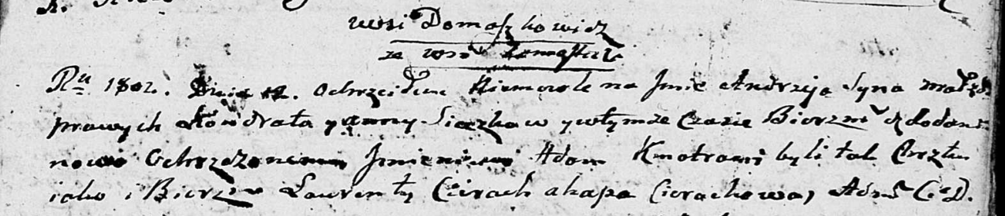

Дедиловичская Покровская церковь. 12 октября 1802 года. Метрическая запись о крещении.

Sieczko Andrzey Adam – сын родителей с деревни Домашковичи.

Sieczko Kondrat – отец.

Sieczkowa Anna – мать.

Cierach Ławrenty – кум.

Cierachowa Ahapa – кума.

Jazgunowicz Antoni – ксёндз, проводивший таинства, администратор Дедиловичской церкви.